MÅNEDSPLAN FOR MAI OG JUNI.
TEMA: 17-mai og insekter

UKE | MANDAG | TIRSDAG | ONSDAG | TORSDAG | FREDAG
18 | 01.05  OFFENTLIG HØYTIDSDAG  BHG. ER STENGT | 02.05  VI FEIRER HARIS SOM BLIR 5 ÅR!  5 åringene på vanntrening  3 og 4 åringene: Lese/pusle/spillegr. | 03 .05  Samling 9.30  Tema insekter  (lille larven aldrimett)  Turdag | 04 .05  Møtedag – vi passer hverandres barn.  Selvvalgte aktiviteter | 05 .05  Samling kl.10.00  Minirøris/  hinderløype/  Sanselek
19 | 08.05  Samling 9.30  5 åringene på tur  3 og 4 åringene tema 17-mai | 09.05  SISTE GANG PÅ VANNTRENING  3 og 4 åringene tema 17-mai | 10.05  Samling 9.30  Form.akt. med tema 17-mai | 11.05  Møtedag – vi passer hverandres barn  Selvvalgte aktiviteter | 12.05  VI FEIRER MOHAMED SOM BLIR 4 ÅR!  Minirøris/hinderløype/sanselek
20 | 15.05  Samling 9.30  5 åringene på tur  Form.akt. med tema 17-mai | 16.05  Kl.10.00  Vi «øver»oss på å feire 17-mai. Vi går i tog i nærmiljøet. Har leker, spiser pølser og is. | 17.05  GRUNNLOVSDAG  hipphipphurra | 18.05  KRISTI HIMMELFARTS  DAG  BHG ER STENGT | 19.05  Vi går på tur
21 | 22.05  5 års-klubb  VI FEIRER IVAR OG KJERAN SOM HAR BLITT 6 ÅR!  3 og 4 åringene på tur | 23.05  5 åringene: på tur  3 OG 4 ÅRINGENE:  Tema: insekter  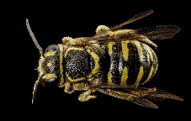 | 24.05  Hele gruppen på tur | 25.06  Møtedag – vi passer hverandres barn.  Selvvalgte aktiviteter | 26.05  Samling kl 10.00  Minirøris  Sanselek

UKE | MANDAG | TIRSDAG | ONSDAG | TORSDAG | FREDAG
22 | 29.05  2.PINSEDAG  BHG. STENGT | 30.05  Samling kl.9.30  Vi deler oss i grupper og går på tur | 31.05  Samling kl.9.30  Vi deler oss i grupper og går på tur | 01.06  Møtedag – vi passer hverandres barn  Selvvalgte aktiviteter | 02.06  Samling kl 10.00  Minirøris  Sanselek/sanselek
23 | 05.06  5 års-klubb  3 og 4 åringene på tur | 06.06  5 åringene på tur  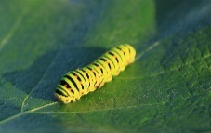  3 og 4 tema: insekter | 07.06  Avslutningsfest for skolestarterne  3 og 4 åringene på tur | 08.06  Møtedag – vi passer hverandres barn  Selvvalgte aktiviteter | 09.06  Samling kl 10.00  Minirøris/hinderløype  Sanselek

24 | 12.06  Samling 9.30  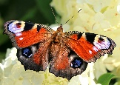  Vi deler oss i gruppene våre og har tema insekter | 13.06 Samling 9.30  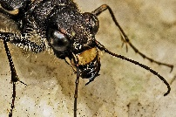  Vi deler oss i gruppene våre og har tema insekter | 14.06  Hele gruppen turdag | 15.06 Møtedag – vi passer hverandres barn.  Selvvalgte aktiviteter | 16.06 Samling kl 10.00  Minirøris  Sanselek
25 | 19.06  Samling 9.30  Vi deler oss i gruppene våre og har tema insekter | 20.06  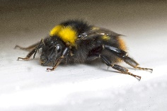  Samling 9.30  Vi deler oss i gruppene våre og har tema insekter | 21.06  Hele gruppen turdag | 22.06  Møtedag – vi passer hverandres barn.  Selvvalgte aktiviteter | 23.06 Samling kl 10.00  Minirøris  Sanselek

Månedsbrev
«Insekter» er et tema som engasjerer barna. Vi skal finne ut hva insektene heter, hvordan de ser ut, hva de spiser, osv. I samlingene bruker vi eventyr, regler og sanger.
Vi skal også begynne å synge 17.mai sanger, og øve på å gå i tog. Tirsdag 16.mai kl. 10.00 skal hele barnehagen gå i tog i nærmiljøet. Da tar vi også en tur inn i hagen på Aldershvile. Der synger vi for beboerne før turen går tilbake til barnehagen, hvor vi skal vi kose oss med leker og god mat.

Førskolegruppa avsluttes på formiddagen onsdag 7.juni med en markering her i barnehagen. Vi skal kose oss med god mat og leker ute.
Fra og med uke 26 vil vi ha egen sommerplan.
BURSDAGSBARN I MAI OG JUNI:
Haris 02 mai
Mohamed 12 mai
Ivar og Kjeran 20 mai
Tema for perioden: «17-mai og Insekter»
Mål for perioden: Barna skal få erfaring med fokusordene og få en forståelse for ordenes innhold.

